В корне проект, где расположен Dockerfile, в терминале выполняем ***docker compose up –build.***

В браузере переходим на стартовую страницу <http://localhost:8080/>

В полях фильтра можно указать параметры фильтрации. Например:

Добавим водителя на странице добавить/редактировать

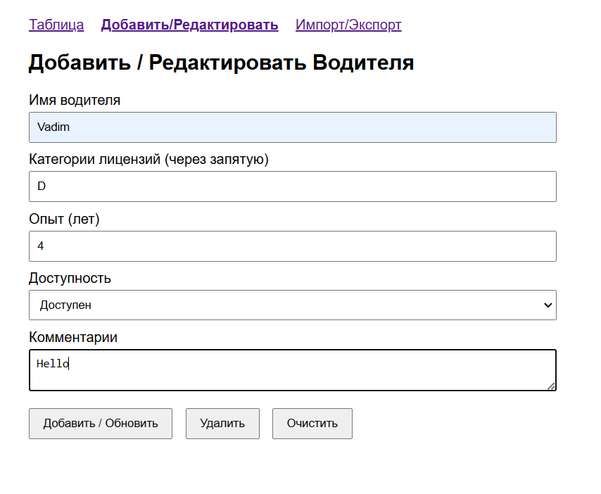

Видим результат в таблице

Удалим водителя Петров П.П., введя в поле его имя и нажав кнопку удалить. Результат:

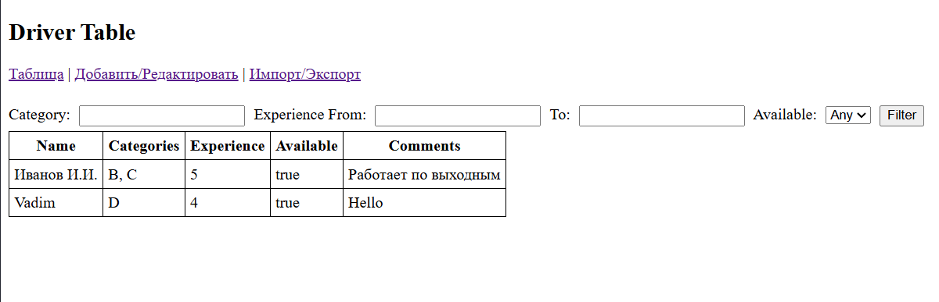

На странице импорт/экспорт мы можем сохранить файл базы данных в формате JSON, нажав кнопку export.

*[*

*{*

*"name": "Иванов И.И.",*

*"license_categories": [*

*"B",*

*"C"*

*],*

*"experience_years": 5,*

*"is_available": true,*

*"comments": "Работает по выходным"*

*},*

*{*

*"name": "Vadim",*

*"license_categories": [*

*"D"*

*],*

*"experience_years": 4,*

*"is_available": true,*

*"comments": "Hello"*

*}*

*]*

Также можно импортировать эту базу данных:

*[*

*{*

*"name": "Vadim",*

*"license_categories": [*

*"D"*

*],*

*"experience_years": 4,*

*"is_available": true,*

*"comments": "Hello"*

*},*

*{*

*"name": "Max",*

*"license_categories": [*

*"A",*

*"B",*

*"D"*

*],*

*"experience_years": 8,*

*"is_available": false,*

*"comments": "Here!"*

*}*

*]*

Получим результат

